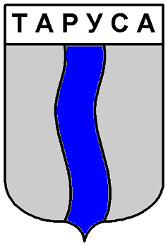

ГОРОДСКАЯ ДУМА ГОРОДСКОГО ПОСЕЛЕНИЯ «ГОРОД ТАРУСА»
третьего созыва

РЕШЕНИЕ
«27» апреля 2016 г. №26

«О внесении изменений в Правила землепользования и застройки территории городского поселения «Город Таруса», утвержденные Решением Городской Думы ГП «Город Таруса» от 30.05.2006 №69 (ред. от 29.03.2013)»

Руководствуясь Уставом муниципального образования городского поселения «Город Таруса», на основании протеста Калужской транспортной прокуратуры от 17.03.2016 №07-01-2015
Городская Дума городского поселения «Город Таруса»

РЕШИЛА:
- Внести следующие изменения в Приложение №2 к Правилам землепользования и застройки территории городского поселения «Город Таруса», утвержденные Решением Городской Думы ГП «Город Таруса» от 30.05.2006 №69 (ред. От 29.03.2013)
Последний абзац пункта 7. Приложения читать в следующей редакции
С лицом, на котором зарегистрировано право собственности |  | Согласование строительства и реконструкции объектов в пределах приаэродромной территории гражданских аэродромов, согласования размещения взонах действия таких аэродромов. Зданий, сооружений и объектов, не имеющих отношения к гражданской авиации | Постановление Правительства Российской Федерации от 30.12.2000 №1038
- Настоящее Решение вступает в силу после его официального опубликования в газете «Октябрь» и подлежит размещению на официальном сайте администрации города.
Глава муниципального образования
городского поселения «Город Таруса» Е.В.Котова

